男士止步 硬派越野WEY坦克300女性圈层营销
广 告 主：WEY品牌
所属行业：汽车
执行时间：2020.11.18-11.23
参选类别：话题营销类
营销背景
“坦克300”是WEY品牌重磅推出的越野SUV，在越野圈层享有极高声誉，但较为强烈的硬派越野车符号似乎“劝退”了一部分普通城市SUV潜在消费者。事实上，坦克300的设计结合了“欧美复古风+东方设计美学”，刚柔并济的外观也吸引了不少女性用户。因此WEY坦克300计划在2020广州车展创新开场行业首个“女性专场，男士勿入”的发布会，通过人气女神袁姗姗、运动女神张伟丽“女性共创官”现身助阵，诠释现代新中产女性“知性独立、精致优雅、潮流个性、享受智慧生活”的全新形象，赋予坦克300“智能豪华时尚单品”的全新属性。
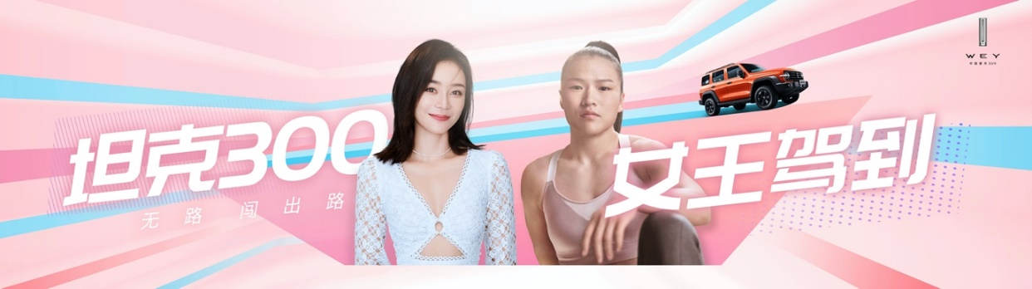
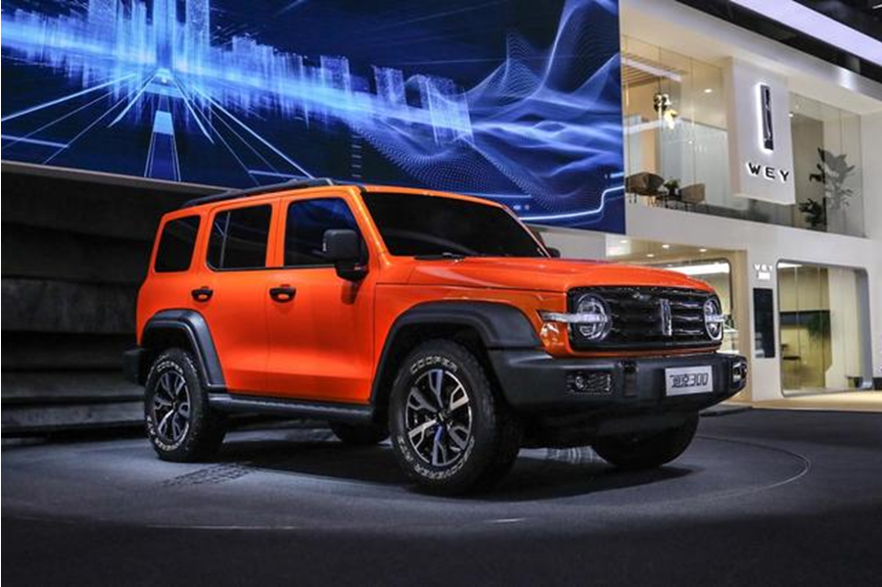
营销目标
打破认知壁垒，在传递坦克300硬派形象的同时，通过打造#智能豪华时尚单品坦克300 话题，渗透坦克300“科技智能、豪华舒适、硬核越野、潮流设计”的综合产品力，拓宽车辆使用场景，影响包括越野达人、都市先锋、时尚女性在内的更庞大用户群体。
策略与创意
目标人群洞察：现代女性在关注时尚、潮流、生活趣味之余，更加自强、独立，对生活也有更广泛的探索和更具个性的追求，传统硬派的越野SUV拥有越来越多女性车主；与此同时，随着女性财富、地位的增长，她们拥有更大消费决策权。
策略：坦克300面向女性用户展开营销活动，能进一步拓展消费人群，开辟硬派越野SUV女性市场。
创意：举办一场有“性别歧视”的女性专场发布会，打造#智能豪华时尚单品坦克300 话题。
执行过程/媒体表现
话题预热阶段，行业背书
行业媒体率先发布《女性越野车消费白皮书》，呈现女性越野车消费利好趋势，引导女性潜客选购越野车话题，预热#智能豪华时尚单品坦克300 #话题。
话题导流阶段，制造悬疑
通过#男士止步 坦克300要搞事情 #小姐姐将包场WEY展台 等话题制造悬疑，利用@袁姗姗 @张伟丽MMA 等明星社交媒体流量，媒体人和经销商群社交圈层发声，为主话题#智能豪华时尚单品坦克300 引流，引导目标人群关注。
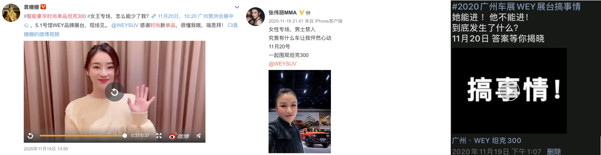
袁姗姗预热视频：https://www.bilibili.com/video/BV1ry4y1H7sd
预热快闪视频：https://www.bilibili.com/video/BV14h411y7oQ
话题引爆阶段，女王专场
在2020广州车展举办汽车圈首场女性专属发布会——坦克300“无路 闯出路”女王专场，邀请硬派女性拳王张伟丽、时尚女郎袁姗姗各自分享自身艰苦训练、顽强比赛的经历和对时尚潮流生活的感受，分别结合坦克300的强悍越野实力以及个性潮流外观、智能科技配置、舒适驾乘感受等产品力，锁定自由不羁的个性人群和时尚人群。
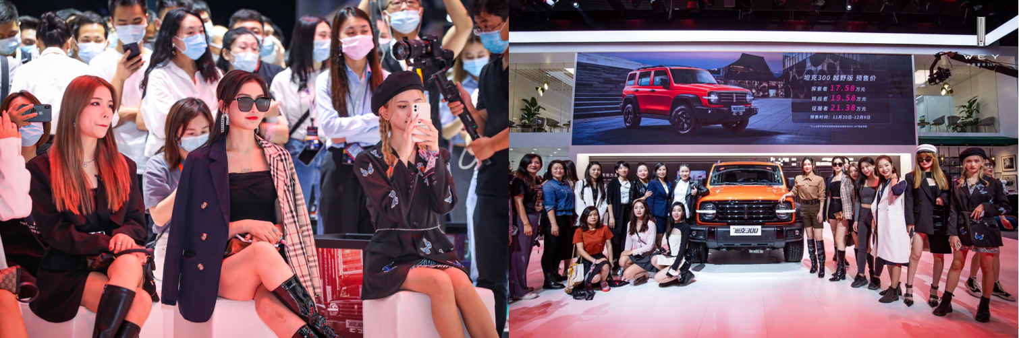
现场花絮：
https://www.bilibili.com/video/BV1Hp4y1W76F/
https://www.bilibili.com/video/BV1eK4y1W79x
话题持续阶段，反哺品牌
袁姗姗发布时尚大片、张伟丽分享品牌精神视频，持续在明星粉丝圈层为话题#智能豪华时尚单品坦克300 蓄能；官方通过新闻稿件、创意长图、小视频，与泛汽车KOL、自媒体合作，从产品、行业、市场、品牌方面各自扩容话题当量，同步主机厂+经销商+准客群+潜客群进行抖音、微博、微信全员营销，强化认知。
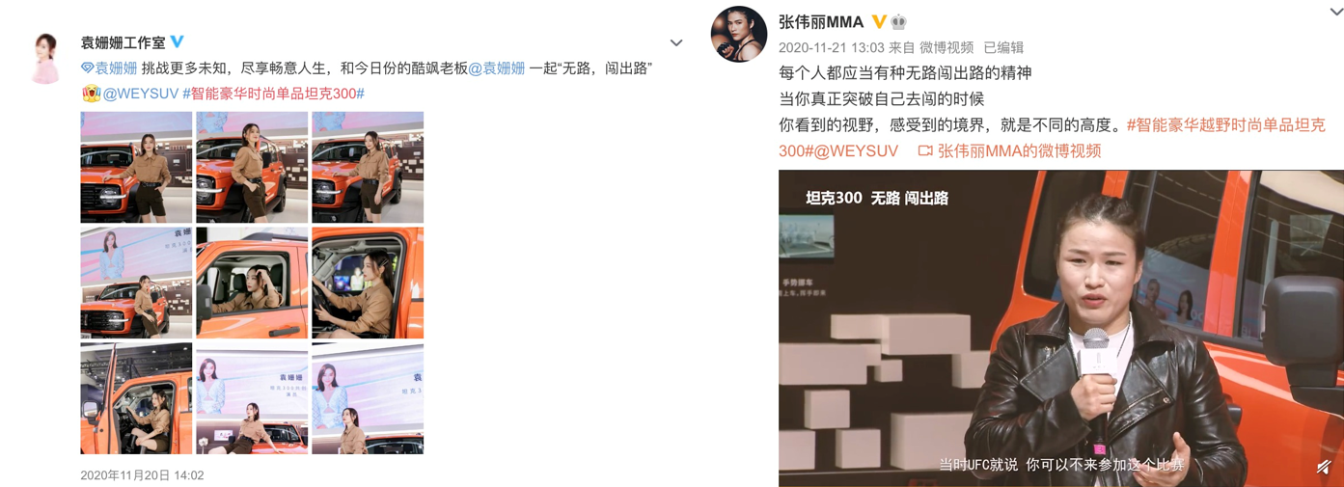
张伟丽微博视频：https://www.bilibili.com/video/BV1zy4y1H7y2/
营销效果与市场反馈
坦克300通过#智能豪华时尚单品坦克300 话题营销，以及首创的汽车圈女性专场发布活动，成功开辟硬派越野车女性用户市场。
传播效果：
#坦克300#百度搜索指数于活动当天接近5.5w，整体环比上升74%，移动环比上升171%；#坦克300#微博指数：199,345，环比增长8,382%，达到全年传播最高峰值；#坦克300#关键词头条搜索热度呈现1212热度值，抢占同期新车热度头部位置；坦克300车友圈褒奖为“中国的牧马人坦克300”。
销量反馈：
坦克300在2020广州车展开启预售之后两周内，通过WEY APP支付的订金就突破10,000笔，远高于同类车型订单增长。

